Министерство науки и высшего образования Российской Федерации

Федеральное государственное бюджетное образовательное учреждение

высшего образования

«Вятский государственный университет»

Колледж ВятГУ

**ОТЧЕТ**

**ПО ДОМАШНЕЙ КОНТРОЛЬНОЙ РАБОТЕ №5**

**«ИССЛЕДОВАНИЕ АЛГОРИТМОВ СОРТИРОВКИ»**

**ПО ДИСЦИПЛИНЕ «ОСНОВЫ АЛГОРИТМЕЗАЦИИ И ПРОГРАММИРОВАНИЯ»**

Выполнил: студент учебной группы

ИСПк-204-52-00

Гордеева Валерия Дмитриевна

Преподаватель:

Сергеева Елизавета Григорьевна

1. Цель работы: получить базовые сведения о наиболее известных алгоритмах сортировки, изучить принципы работы с текстовыми файлами.

Формулировка задания (с вариантом)

Вариант 5

Задание:

1. Реализовать сортировку данных с помощью "пузырькового" алгоритма.
2. Реализовать сортировку данных с помощью поразрядного алгоритма.
3. В обоих случаях необходимо предусмотреть возможность изменения компаратора (реализация компаратора в виде передаваемой в подпрограмму функции).
4. Считывание и вывод данных необходимо производить из текстового файла.
5. Для демонстрации работы программных реализаций самостоятельно подготовить варианты входных данных (при этом объем тестовых файлов должен позволять оценить скорость работы программ).

Описание алгоритма и ответы на вопросы

Задача 1. Прописываем процедуру сортировки пузырьком, далее процедуру поразрядной сортировки. Считываем информацию с ранее созданного файла. С помощью кэйс-меню пользователь выбирает каким способом сортировать данные из файла, и они сортируются. Вводится отсортированные числа в файл.

1. Схема алгоритма с комментариями

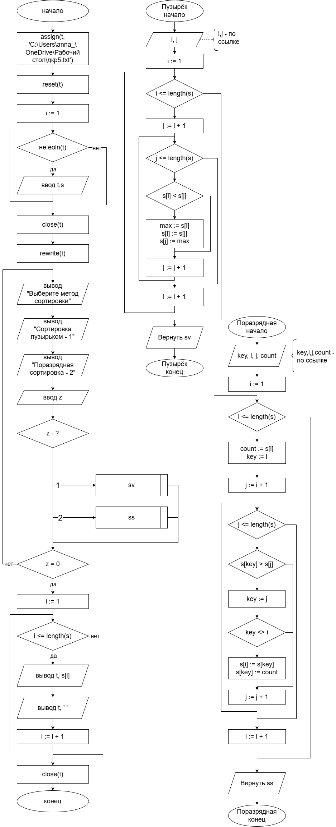

Рисунок 1. Схема алгоритма к задаче №1

1. Код программы

Задача №1

**uses** crt;

**var**

t: text;

max, count: char;

s: string;

i, n, d, z: integer;

**procedure** sv;

**var**

i, j: integer;

**begin**

**for** i:=1 **to** length(s)-1 **do**

**for** j:=i+1 **to** length(s) **do**

**if** s[i]<s[j] **then**

**begin**

max:=s[i];

s[i]:=s[j];

s[j]:=max;

**end**;

**end**;

**procedure** ss;

**var** key,i, j: integer;

count: char;

**begin**

**for** i:=1 **to** length(s) **do**

**begin**

count:=s[i];

key:=i;

**for** j:=i+1 **to** length(s) **do**

**if** (s[key]>s[j]) **then** key:=j;

**if** (key<>i) **then**

**begin**

s[i]:=s[key];

s[key]:=count;

**end**;

**end**;

**end**;

**begin**

assign(t, 'C:\Users\anna_\OneDrive\Рабочий стол\дкр5.txt');

reset(t);

i := 1;

**while not** eoln(t) **do**

**begin**

Read(t, s);

**end**;

close(t);

rewrite(t);

**repeat**

ClrScr;

writeln('Выберите метод сортировки');

writeln('Сортировка пузырьком - 1');

writeln('Поразрядная сортировка - 2');

writeln('Выход - 0');

Readln(z);

**case** z **of**

1: sv;

2: ss;

**end**;

**until** z = 0;

**for** i:=1 **to** length(s) **do**

**begin**

write(t,s[i]);

write(t,' ');

**end**;

close(t);

**end**.

1. 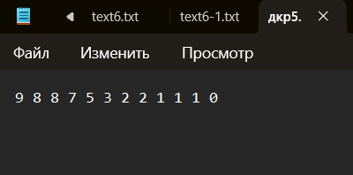Результат выполнения программы

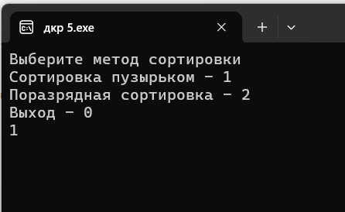

Рисунок 2. Результат решения задачи 1

Рисунок 2 – Результат вывода на экран

Вывод:

В ходе работы, благодаря доступной необходимой теоретической информации, не возникло особых сложностей. Я смогла глубже понять изучаемую тему и применить полученные знания на практике. Процесс работы был увлекательным и познавательным, что позволило не только улучшить навыки анализа и критического мышления, но и развить творческий подход к решению задач.

Кроме того, сотрудничество с одногруппниками и обмен идеями способствовали более глубокому осмыслению материала и расширению горизонтов. Я уверена, что полученный опыт будет полезен в будущем, и с нетерпением жду возможности применить его в новых проектах. В целом, проделанная работа стала важным этапом в моем профессиональном развитии.